Тема: табличні величини та їх опис мовою програмування.
Мета: ввести поняття масиву та його запису мовою програмування, застосувати до розв’язування вправ; розвивати пам’ять, мислення, уяву; виховувати старанність, наполегливість, працелюбність.
Хід уроку
І. Організаційний момент.
ІІ. Вивчення нового матеріалу.
1. Поняття про масив. Масив даних — це структура, яка дає змогу зберігати в оперативній пам’яті комп’ютера значну кількість даних однакового типу, наприклад, лише цілих чисел, або лише дійсних чисел, або даних типу string тощо. Розглянемо приклади числових даних однакового типу:
- значення денних температур, які були протягом деякого місяця;
- оцінки учнів класу за контрольну роботу;
- обсяг випуску продукції кожного місяця протягом року;
- координати вектора в просторі;
- значення деякої функції, наприклад, 1.2, 1.4, 1.7, 2.1, 2.5 тощо.
Приклади текстових даних: список учнів класу, назви кінотеатрів міста, назви видів продукції, список клієнтів фірми. Такі масиви даних інколи називають лінійними таблицями, або одновимірними масивами.
Масив даних характеризується іменем, кількість елементів та типом елементів. Імена масивам надає користувач. Тип елементів визначає тип власне масиву. Кожне дане в масиві можна відшукати, знаючи ім’я масиву та номер елемента.
Приклад 1. Нехай є масив зі значеннями температур повітря у лютому. Цей масив назвемо коротко t. Масив t має 28 елементів, які прийнято позначати (зокрема в графічних схемах) так: t₁, t₂, t₃,… t₂₇, t₂₈. Тут t₁ — перший елемент масиву t, t_{n} — n-ий елемент. Числа 1, 2, 3,…, 28 — номери елементів. Номер елемента інакше називають індексом. Елемент масиву (t_{n}) часто називають змінною з індексом. Кожний елемент цього масиву є даним дійсного типу (real). Отже, t — це масив з 28 елементів дійсного типу.
Перевага масивів: без масиву значення температур треба було би зберігати за допомогою 28 змінних з назвами t₁, t₂, t₃,… t₂₇, t₂₈. Такі змінні не можна опрацьовувати за допомогою циклу, а змінні з індексами t_{і} — можна.
2. Дії над елементами масиву. Над елементами масиву можна виконувати такі дії: введення, присвоєння, виведення та всі інші дії, які визначені над даними відповідного типу.
Робота з масивами складається з трьох етапів:
- заповнення масиву даними (введення даних у масив);
- перетворення масиву (дії над даними);
- виведення масиву чи окремих даних на екран.
Масив можна створити або за результатами дослідів, або знаючи формулу його елементів.
Задача1. У результаті спостережень метеорологи прогнозують, що середньодобова температура t повітря в лютому буде такою: $t=0,5⋅n−\text{10}$. Побудувати масив температур.
Якщо задана формула елементів масиву, то масив можна заповнити (створити, побудувати) за допомогою циклу «для», наприклад, так:
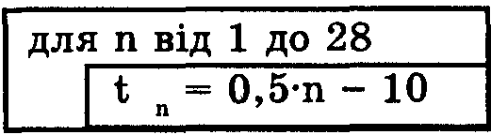
Отримаємо таку таблицю:
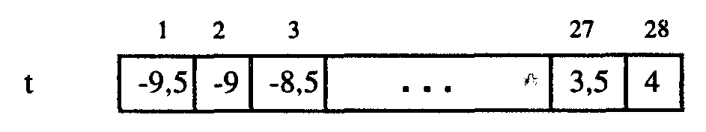
Розглянемо значення елементів таблиці. Елемент t₁ має значення -9,5; t₂ — значення -9 і т. д. Максимальним елементом таблиці є останній 28-ий елемент зі значенням 4, мінімальним є перший елемент t₁, значення якого-9,5.
Розглянемо випадок, коли формули для визначення елементів масиву немає. Нехай у результаті спостережень, експериментів чи дослідів отримано дані (наприклад, під час виконання лабораторних робіт з фізики). Такі дані заносять до масиву, наприклад t, поелементно, використовуючи команду циклу і команду введення даних

Виводять значення елементів масиву на екран також поелементно за допомогою команди циклу і команди виведення, а саме:
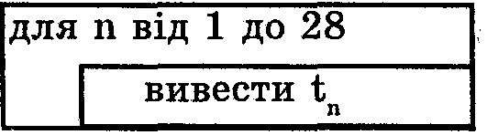
Для внесення змін до масиву використовують команду присвоєння, наприклад, так: t₁:=5 — надати першому елементові значення 5; t₂:=t₁ — надати другому елементові значення першого.
3. Опис масивів і оголошення змінних типу масиву. Розв’язуючи задачу з використанням масивів, користувач чинить так:
- спочатку з’ясовує, які типи масивів потрібні для розв’язання конкретної задачі, й описує їхні розміри і типи у розділі опису типів;
- визначає кількість та імена масивів кожного типу й оголошує їх у розділі оголошення змінних;
- вводить конкретні значення елементів масивів у пам’ять та опрацьовує їх відповідно до умови задачі.
Тип масиву оголошують так:
Тут array означає масив, а of — з. Користувач сам дає назву типові масиву. Розмір (кількість елементів масиву) найчастіше задають у вигляді діапазону. Наприклад, діапазон 1..10 задає 10 елементів масиву. Назва базового типу, наприклад, integer або real тощо, описує тип елементів масиву.
Конкретні масиви оголошують командою var так:
Можна об’єднати опис типу й оголошення змінних в одну таку команду:
Розташування конкретного елемента в пам’яті визначається іменем масиву та значеннями індексу. У програмах індекс записують у квадратних дужках після імені масиву, а саме:
Зауважимо, що нумерувати елементи в масиві можна з нуля або з будь-якого іншого цілого числа.
Приклад 2. Для задачі про температуру у лютому оголосити масив можна так: var t: array[1..28] of real.
Створення і виведення масивів.
Розглянемо алгоритм і програму створення нового масиву як суми двох масивів, обчислення суми елементів цього масиву і виведення елементів масиву на екран.
Задача. У розчинах А та В міститься по 10 компонентів. Кількість кожного компонента в кожному розчині задано формулами: $a_{i}=1+\text{sin}i$, $b_{i}=1+\text{cos}i$, де і від 1 до 10. Розчини змішали і отримали суміш С. Визначити маси всіх компонентів у суміші та масу суміші С.
Program MyArray;
const n=10;
var a, b, c: array[1..n] of real;
i: integer; s: real;
begin
s:=0;
for i:=1 to n do
begin
a[i]:=1+sin(i);
b[i]:=1+cos(i);
c[i]=a[i]+b[i];
writeln (‘c[’, i , ‘]=’, c[i]:4:2);
s:=s+c[i];
end;
writeln (‘маса розчину’, s:4:2);
end.
III. Закріплення матеріалу.
Задача 1. Створіть масив з кубів перших десяти чисел. Створіть другий масив, елементи якого у 2 рази менші від першого. Виведіть елементи цих масивів на екран у вигляді таблиці.
Задача 2. Створіть і виведіть масив з 20 випадкових цілих чисел з діапазону (0..100) використовуючи функцію random(100). Скільки в ньому чисел є більших, ніж 20, і менших, ніж 60.
IV. Домашнє завдання. Вивчити конспект.

